Introduction
Le Solaire thermique

L’importance de la technologie du solaire thermique a longtemps été sous-estimée, mais elle est à présent de plus en plus étendue en raison de la forte augmentation des prix de l’énergie.

La publication le 25 octobre 2007 des conclusions du « Grenelle de l’environnement » ouvre de grandes perspectives quand à l’évolution du solaire thermique.

Nous devrions assister au passage d’un marché émergent à une banalisation du solaire thermique dans le bâtiment. A l’horizon 2020, tous les bâtiments neufs devront être à « énergie positive », c’est-à-dire devenir producteurs d’énergie.

Le chauffage solaire s’impose alors comme un élément incontournable.

Le soleil

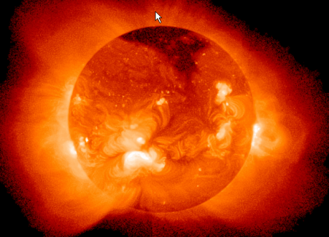
L’énergie envoyée dans toutes les directions est à la fois énorme (environ 8000 à 10 000 fois les besoins terrestres), mais malheureusement assez diluée, puisque la puissance maximale reçue à l'extérieur de l'atmosphère sur une surface d'un mètre carré perpendiculaire à la direction du rayonnement est au maximum d'environ 1350 W, appelée constante solaire

Pour récupérer une quantité d'énergie importante, il faut donc nécessairement augmenter la surface qui intercepte le flux solaire.

Concentrer le rayonnement solaire n'augmente pas la puissance ou l'énergie récupérées, mais seulement le niveau de température pouvant être atteint.

A l'échelle humaine, le soleil est bien une source d'énergie renouvelable, puisque son espérance de vie est d'environ 5 milliards d'années.

Le rayonnement solaire

L'énergie solaire qui arrive sur terre est disponible sous forme de rayonnement électromagnétique émis depuis le soleil.

Une partie de ce rayonnement est filtré par l’atmosphère.

Il en résulte que la puissance disponible sur un mètre carré normal au rayonnement est de l'ordre de 1000 W par temps ensoleillé.

La puissance par une unité de surface sur un plan donné est appelée irradiance. Elle est donnée en W/m².

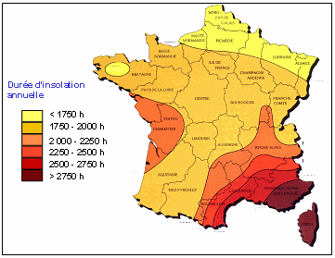
Données disponibles

La durée d'insolation

La durée d'insolation est mesurée dans une centaine de stations météorologiques en France par des héliographes. Cette carte définit des grandes zones et ne prend pas en compte les microclimats locaux (zone de brouillard régulier, vent côtier, ensoleillement d'altitude en hiver,...).

L'irradiation

Par intégration des irradiances sur un intervalle de temps donné, on accède aux irradiations correspondantes, en J/m² ou en kWh/m².

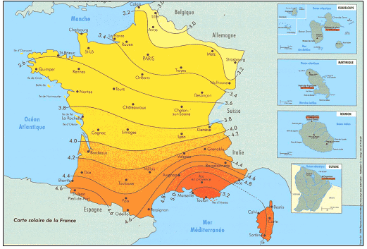
La carte d'irradiation de la France donne la valeur moyenne annuelle journalière sur un plan orienté au Sud et incliné d'un angle égal à la latitude du lieu. (KWh/m²)

On retrouve une valeur supérieure d'environ 70 % dans les zones les plus favorisées par rapport aux zones les moins favorisées.
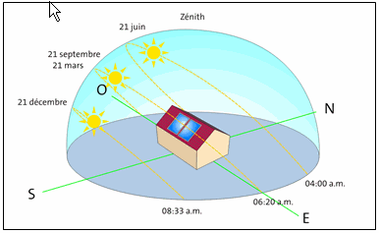

Repérage du soleil

La déclinaison

L'inclinaison de l'axe de la terre permet d'expliquer la trajectoire apparente du soleil dans le ciel : la déclinaison.

La position du soleil dans le ciel est donc fonction de la date ainsi que de la latitude de l’observateur.

La hauteur et l'azimut

Pour repérer la position du soleil dans le ciel, on utilise deux angles :

la hauteur h : angle entre la direction du soleil et sa projection sur le plan horizontal

l'azimut a : angle entre cette projection et la direction de référence, le nord.

Exercice (travail sur le doc Annexe 1) :
- Donner la durée d’ensoleillement le 21 mars
- Donnée la hauteur en degrés et l’azimut du soleil le 23 juillet à 11 heures

Les masques

Lorsque l'on veut utiliser l'énergie solaire à un endroit, il faut non seulement connaître l'ensoleillement du capteur, mais aussi déterminer si des éléments tels que les montagnes, les bâtiments les arbres ou autres vont faire de l’ombre.

Il faut donc relever les masques à l'endroit où l'on désire implanter l'installation solaire. Pour cela, il faut se munir d'une boussole et d'un clinomètre et relever la hauteur angulaire et l'azimut de tous les obstacles potentiels.

Ces données, une fois reportées sur un graphe représentant la projection de la course fictive du soleil à l'endroit du site, permettront de déterminer les heures de lever et de coucher du soleil en fonction de la saison.

Exercice (travail sur le doc Annexe 2) :

- Reporter sur le graphe de la trajectoire du soleil les mesures de masques relevées sur le site d’implantation de capteurs solaires.

Azimut | 45 | 75 | 105 | 120 | 145 | 180 | 210 | 225 | 255
Hauteur | 0 | 14 | 20 | 30 | 20 | 26 | 20 | 10 | 0

- Donner la durée d’ensoleillement le 21 mars

Orientation et inclinaison des capteurs

Le tandem inclinaison/orientation a une influence essentielle sur les performances énergétiques de l'installation. Ils sont fonction de l’orientation du bâtiment et de critères esthétiques (intégration ou pas).

D’autre part dans le cas d’un système de chauffage (SSC) on choisira de privilégier la ressource en hiver et d’éviter la surchauffe en été.

Les autres données climatiques

Les besoins thermiques d'une installation solaire dépendent de la température d'eau froide (besoins en eau chaude sanitaire) et de la température extérieure (besoins en chauffage).

La température d'eau froide

La température d'eau froide en un lieu donné varie pendant l'année entre un minimum de 5 °C à 12 °C en hiver selon la localisation géographique jusqu'à un maximum de 13 °C à 20 °C en été.

La température d'eau froide est plus basse dans le nord de la France que dans le sud : pour un volume d'eau consommée donné, les besoins thermiques sont donc plus importants au nord qu'au sud.

Les degrés-jours

Pour calculer les besoins de chauffage, on utilise les degrés-jours, qui sont obtenus en sommant pendant toute la durée de la période considérée (mois ou saison de chauffe) l'écart entre la température intérieure de référence et la température extérieure moyenne quotidienne. Si la référence est prise égale à 18 °C, on obtient les degrés-jours unifiés (DJU).

La température de base

C'est la température moyenne quotidienne minimale. La température de base est utilisée pour dimensionner les appareils de chauffage (émetteurs : convecteurs, radiateurs, planchers chauffants ; générateurs : chaudières). La puissance de ces appareils doit être suffisante pour maintenir la température intérieure à la valeur de consigne souhaitée lorsque la température extérieure est égale à la température de base.

Les sources de données météorologiques

On peut obtenir auprès de la Météorologie Nationale des données mesurées payantes :

Durées d’ensoleillement, températures extérieures, degrés-jours, etc…

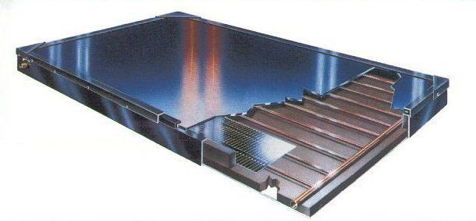
Les capteurs traditionnels

8.1. Le capteur vitré

C’est le plus utilisé dans l’habitat. Il se compose de tubes de cuivre ou un liquide caloporteur circule, et sont placés sous une vitre recouverts d’une surface noire. Cela fonctionne comme un effet de serre et la température peut monter de 70 à 80°.

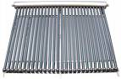
8.2. Le capteur à tube sous vide

Il se compose de tubes transparents généralement en verre et comporte un espace vide entre la paroi extérieure de chaque tube et son absorbeur.
De par sa forme, il peut capter plus de rayons et plus longtemps et permet une montée en température plus importante de 75 à 100°.

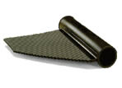
8.3. Le capteur moquette

Réserver dans nos régions au chauffage de l’eau des piscines et de douches extérieures, il se compose de tubes noirs en matières plastiques posés sans coffrage ni vitre dans le jardin.

Le chauffe eau solaire individuel (CESI)
Le chauffe eau solaire permet d’utiliser l’énergie solaire pour chauffer l’eau sanitaire de la maison.
Toutefois l’utilisation d’une énergie d’appoint (électrique, chaudière gaz ou autres) est indispensable pour pallier aux carences d’irradiation.

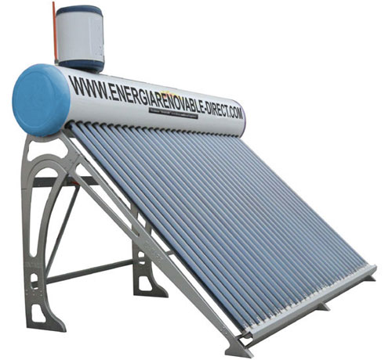
Le chauffe-eau solaire monobloc

Capteur et ballon sont groupés sur un même châssis rigide et placés à l’extérieur C’est un système simple et peu coûteux. Mais le ballon se refroidit plus rapidement, même s’il est bien isolé. Il peut servir à préchauffer l’eau qui alimente un équipement classique existant. Ce chauffe-eau est compact et bien adapté à la pose sur supports inclinés, en toiture-terrasse. Il se prête moins bien à la fixation sur un toit en pente.

Le chauffe-eau solaire à éléments séparés

Le ballon est à l’abri dans une pièce de la maison ou une construction attenante. Intégré ou non au ballon solaire, l’appoint complète le chauffage de l’eau sanitaire quand c’est nécessaire. Ce type de chauffe-eau solaire est plus coûteux que le précédent. Les modèles les plus nombreux et les plus courants sont à circulation forcée.

Les modèles en thermosiphon n’ont besoin ni de circulateur, ni de régulation. Ils sont donc plus « rustiques ». Toutefois, si le principe est simple, la mise en oeuvre est délicate. Le fonctionnement du thermosiphon impose que le ballon soit fixé plus haut que le capteur solaire, par exemple dans les combles. L’implantation des éléments du système demande donc un travail de conception et un bon savoir-faire.

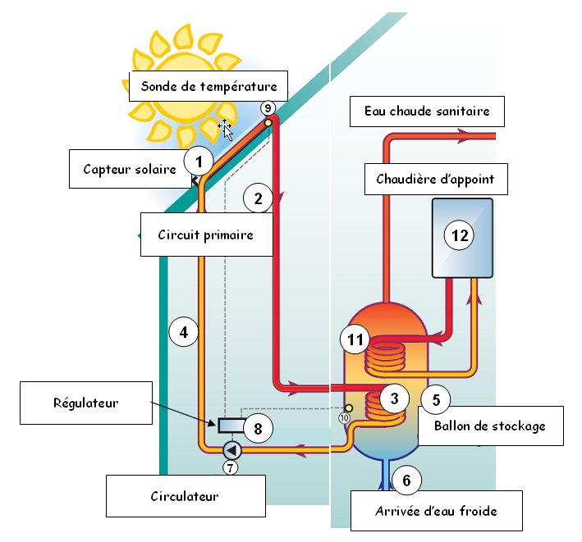

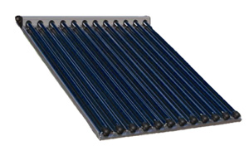
Capter l’énergie solaire

Le capteur solaire comprend :

• une plaque et des tubes métalliques noirs. Ils constituent l’absorbeur. C’est le coeur du « système solaire », qui reçoit le rayonnement solaire et s’échauffe ;

• un coffre rigide et thermiquement isolé entourant l’absorbeur. Sa partie supérieure, vitrée, laisse pénétrer le soleil et retient la chaleur comme une petite serre. L’ensemble est en général placé sur un toit.

Transporter la chaleur

C’est le rôle du circuit primaire (2). Étanche et calorifugé, il contient de l’eau additionnée d’antigel. Ce liquide s’échauffe en passant dans les tubes du capteur, et se dirige vers un ballon de stockage.

Restituer la chaleur

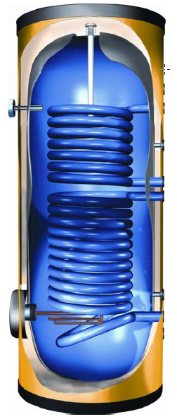
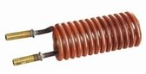
Là, grâce à un échangeur thermique (serpentin), il cède
ses calories solaires à l’eau sanitaire (3). Le liquide primaire, refroidi, repart vers le capteur (4), où il est chauffé à nouveau tant que l’ensoleillement reste efficace.

5) Stocker l’eau chaude

Le ballon solaire (5) est une cuve métallique bien isolée. Il constitue la réserve d’eau sanitaire. L’eau chaude soutirée est remplacée immédiatement par la même quantité d’eau froide du réseau (6), réchauffée à son tour par le liquide du circuit primaire.

Faire circuler le liquide primaire

La circulation du liquide peut être naturelle ou forcée :

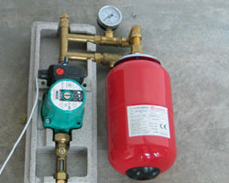
• dans le premier cas, le liquide caloporteur circule grâce à sa différence de densité avec l’eau du ballon. Tant qu’il est plus chaud, donc moins dense qu’elle, il s’élève naturellement par thermo circulation. Le ballon doit être placé plus haut que les capteurs. Sur ce principe sont conçus les chauffe-eau solaires « en thermosiphon » ;

• dans le second cas, une petite pompe électrique, le circulateur (7), met en mouvement le liquide caloporteur quand il est plus chaud que l’eau sanitaire du ballon. Son fonctionnement est commandé par un dispositif de régulation (8) jouant sur les différences de températures : si la sonde du ballon (10) est plus chaude que celle du capteur (9), la régulation coupe le circulateur. Sinon, le circulateur est remis en route et le liquide primaire réchauffe l’eau sanitaire du ballon.

Pallier l’insuffisance d’ensoleillement

Partout en métropole, on doit faire face à des périodes défavorables (hiver, demi-saison, longue période de mauvais temps). L’énergie solaire ne peut alors assurer la totalité de la production d’eau chaude. Aussi, le ballon est équipé d’un dispositif d’appoint qui prend le relais en cas de besoin, et reconstitue le stock d’eau chaude. Il peut s’agir :

• d’une résistance (appoint électrique), souvent placée à mi-hauteur du ballon solaire ;

• d’un serpentin (11) (appoint hydraulique) raccordé à une chaudière (12) (gaz, fioul, bois) située en aval du ballon. Un second ballon pourvu d’un réchauffeur électrique peut également servir d’appoint.

Dimensionnement de l’installation

Les vraies économies commencent avec un dimensionnement optimal de l’installation solaire. Le projet doit tenir compte de l’ensoleillement de votre région et de vos besoins. Le climat de la région habitée conditionne la superficie de capteur La production d’eau chaude solaire est possible sous tous les climats européens. Mais dans le Midi, on reçoit 35 à 50 % de rayonnement solaire de plus que dans le nord de la France. On aura donc besoin d’une surface de capteur moins grande pour obtenir la même quantité d’eau chaude.

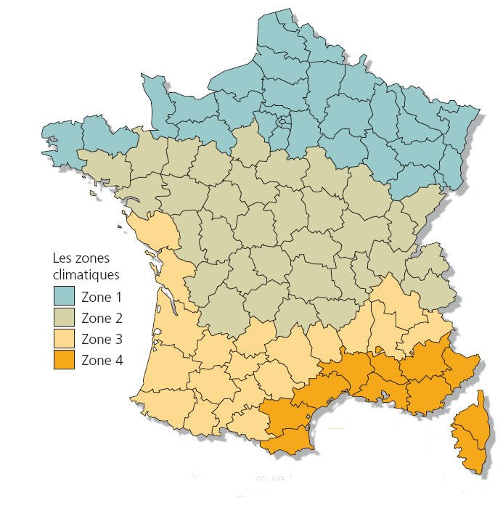
Attention ! Surdimensionner l’installation en ne tenant compte que de l’hiver peut conduire à une surchauffe préjudiciable au matériel.

Le nombre d’utilisateurs influe sur la superficie du capteur et le volume du ballon

Bien entendu, plus les besoins en eau chaude sont importants, plus la surface de capteurs doit être grande. Le tableau ci-dessous prend pour base de calcul une consommation journalière par personne de 50 à 60 litres d’eau chaude à 45 °C et une couverture des besoins par le solaire comprise entre 50 et 70 %.

Nombre d'occupants | 1 ou 2 | 3 ou 4 | 5 ou 6 | 7 ou 8
Volume du ballon¹ solaire (en litre) | 100 à 150 | 100 à 250 | 250 à 350 | 350 à 500
Volume total du ballon²  (en litre) | 100 à 250 | 250 à 400 | 400 à 550 | 550 à 650
1 : pour un chauffe-eau solaire sans appoint ;
2 : pour un chauffe-eau solaire avec appoint.

Zones climatiques | Surface des capteurs (en m²)
Zone 1 | 2 à 3 | 3 à 5,5 | 4 à 7 | 5 à 7
Zone 2 | 2 à 3 | 2,5 à 4,5 | 3,5 à 6,5 | 4,5 à 7
Zone 3 | 2 à 2,5 | 2 à 4 | 3 à 5,5 | 3,5 à 7
Zone 4 | 2 à 2,5 | 2 à 2,5 | 2,5 à 4,5 | 3,5 à 6

Le choix de votre système solaire dépend de votre installation actuelle

Vous avez déjà un équipement plus ou moins récent, et vous voulez y inclure un chauffe-eau solaire. Sachez que toutes les combinaisons ne sont pas judicieuses, ni même possibles. Ce tableau vous aidera dans votre sélection…

Systèmes solaires combinés (SSC)

Ce principe permet d'assurer le chauffage et la production d'eau chaude sanitaire à partir de l'énergie solaire. Pour cela deux options sont possibles:

10.1. Le plancher solaire direct (PSD)

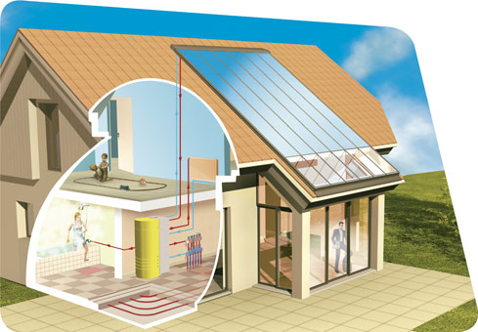
Le système de chauffage se compose d'un réseau de tubes incorporé à la dalle de béton. Le liquide caloporteur (eau glycolée) circulant dans le capteur restitue la chaleur au plancher chauffant. Le chauffage d'appoint est séparé et assure le complément de la demande énergétique. En période estivale, ou lorsque la période de chauffage est terminée, le PSD permet de produire l'eau chaude sanitaire.

De par son fonctionnement, le PSD optimise le rendement solaire. L'énergie solaire est injectée directement (pas d'échangeur, donc sans pertes) dans la dalle de plancher chauffant. Grâce à ce stockage de l'énergie à très basse température, le capteur fonctionne lui aussi à basse température et donc avec un rendement excellent

10.2. Systèmes solaires combinés (SSC)

L'énergie est collectée par les capteurs, stockée dans le ballon puis restituée selon les besoins vers le circuit de chauffage ou de production d'eau chaude, la priorité étant définie par un système de régulation. Le système d'appoint est ici directement intégré au système et une régulation pilote l'ensemble du système de chauffage et de production d'eau chaude sanitaire en privilégiant l'apport solaire.

L'évaluation des besoins d'été et d'hiver est indispensable afin de dimensionner correctement l'installation. La seule prise en compte des besoins d'hiver revient à surdimensionner l'installation et conduit inévitablement à une surchauffe en été.

En règle générale, les installations sont calculées pour couvrir 25 à 70 % des besoins annuels de chauffage et Eau Chaude Sanitaire. A titre d'exemple, une maison de 100 m² habitables chauffés, nécessite la pose de 15 m² de capteurs.

